Частотне рівняння і власні форми
Розгорнутий запис граничних умов приводить до однорідних рівнянь щодо постійних C₁, C₂, C₃, C₄.
Щоб ці постійні не рівнялися нулю, повинний рівнятися нулю визначник, складений із коефіцієнтів системи; це приводить до частотного рівняння. При цих операціях з'ясовуються співвідношення між C₁, C₂, C₃, C₄, тобто визначаються власні форми коливань (із точністю до постійного множника).
Простежимо упорядкування частотних рівнянь на прикладах.
Для балки із шарнірно-опертими кінцями відповідно до виражень (203) маємо наступні граничні умови: X=0; X''=0 при x=0 і x= . За допомогою виразів (197)-(200) одержимо з перших двох умов: C₁=C₃=0. Дві залишкові умови можна записати у виді
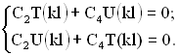
Щоб C₂ і C₄ не були рівні нулю, необхідна рівність нулю визначника
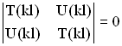.
Таким чином, частотне рівняння має вид
.
Підставляючи вираження T і U, одержимо
.
Тому що , то остаточно частотне рівняння приймає вид
. (207)
Корені цього рівняння
, (n=1,2,3,...).
З огляду на вираз (196), одержимо
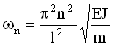. (208)
Перейдемо до визначення власних форм. З записаних вище однорідних рівнянь випливає наступне співвідношення між постійними C₂ і C₄:
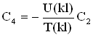.
Отже, рівняння (197) одержує вид
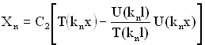
або
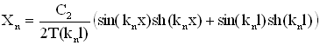.
Відповідно до (207) одержуємо
, (209)
де 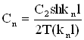- нова постійна, значення якої залишається невизначеним, поки не введені в розгляд початкові умови.

